Pelatihan Pemanfaatan Teknologi pada Panti Werdha di Tondano
Technology Utilization Training at the Nursing Home in Tondano

Aprildy Randy Andrew Ferdinandus¹, Tinny Akay²
¹Fakultas Sains dan Teknologi, ²Fakultas Keperawatan dan Ilmu Kesehatan
^{1,2}Universitas Sariputra Indonesia Tomohon
Kakaskasen, Tomohon, Tataaran, Tondano
correspondence:aprildy.ferdinandus@unsrittomohon.ac.id

Received: | Revised: | Accepted:
DOI:
Citation:Author(s). (year). Title. JAS: Jurnal Abdimas Sariputra, vol(no), pp. DOI.

ABSTRACT

In the management of the orphanage carried out by the administrators of the Agape Nursing Home, it was found that the use of technological equipment, even those already available in the orphanage, was still not optimal. Through training on the use of technology carried out by the community service team, preceded by a field survey to see the technological equipment in the orphanage, as well as the needs of the orphanage, training was carried out for the administrators of the Agape Nursing Home so that the technological equipment in the orphanage could be utilized as much as possible in the management of the orphanage. Based on the results of the training provided, assistance was provided for the maximum utilization of technological equipment so that it is hoped that in the future the management of the Agape Nursing Home can be more optimal in utilizing technology which can facilitate the administrators of the Agape Nursing Home.

Keywords: technology; utilization of technology; nursing home; agape nursing home.

ABSTRAK
Dalam pengelolaan panti yang dilakukan oleh pengurus panti werdha agape, didapatkan masih belum maksimal dalam menggunakan peralatan teknologi bahkan yang sudah tersedia di dalam panti. Lewat pelatihan pemanfaatan teknologi yang dilakukan oleh tim pengabdian yang didahului oleh survey lapangan melihat alat-alat teknologi yang terdapat di dalam panti, serta kebutuhan-kebutuhan panti maka dilaksanakan pelatihan untuk pengelola panti werdha agape sehingga alat-alat teknologi yang ada di dalam panti dapat dimanfaatkan semaksimal mungkin dalam pengelolaan panti. Berdasarkan hasil pelatihan yang diberikan, dilakukan pendampingan untuk pemanfaatan maksimal alat teknologi sehingga diharapkan ke depannya pengelolaan panti werda agape dapat lebih maksimal dalam memanfaatkan teknologi yang mana dapat memudahkan pengelola panti werdha agape.
Kata kunci: teknologi; pemanfaatan teknologi; panti werdha; panti werdha agape

PENDAHULUAN
Teknologi adalah produk ilmu pengetahuan yang diharapkan dapat mempermudah pekerjaan dari manusia. Perkembangan teknologi pada era modern saat ini semakin pesat yang mengakibatkan semua segi kehidupan membutuhkan bantuan dari teknologi. Bukan hanya pada bidang sains dan teknologi yang membutuhkan bantuan teknologi, tetapi juga bidang yang lain membutuhkan teknologi, sebut saja bidang kesehatan, di mana dalam berjalannya seluruh pekerjaan bidang kesehatan saat ini, teknologi menjadi unsur penting yang tidak bisa dipisahkan.
Panti werdha agape adalah panti yang mengurusi para lanjut usia (lansia) yang berada di kelurahan wawalintouan, kabupaten Minahasa di provinsi sulawesi utara. Panti werdha agape dalam pengelolaannya melakukan pengurusan para lansia di dalam lokasi pantinya dan berdasarkan pengamatan didapatkan bahwa pengelolaannya dilakukan secara mandiri oleh pengelola tanpa bantuan dari teknologi. Berdasarkan pengamatan juga ternyata panti werdha agape sudah dilengkapi dengan alat-alat teknologi yang dirasa cukup untuk membantu pengelolaan tetapi tidak dimanfaatkan. Alat-alat teknologi tersebut antara lain pengeras suara, perangkat komputer, perangkat audio dan lain sebagainya.
Berdasarkan focus group discusion (FGD) yang dilakukan dengan pengelola panti, disimpulkan bahwa tim pengabdian dapat melakukan pelatihan bagi pengelola panti serta penghuni panti untuk dapat memanfaatkan teknologi yang sudah ada sehingga penggunaannya dapat maksimal dan membantu dalam pengelolaan panti sehari-hari.

METODE PELAKSANAAN
Pelaksanaan kegiatan Pengabdian kepada Masyarakat berupa Pelatihan Pemanfaatan Teknologi pada Panti Werdha di Tondano dilakukan dengan pendekatan partisipatif dan edukatif. Berikut adalah tahapan pelaksanaan kegiatan::

- Tahap Persiapan
  - Koordinasi dengan pihak panti werdha agape dalam hal pelaksanaan kegiatan pengabdian kepada masyarakat di lokasi panti werdha agape.
  - Melakukan pemantauan terkait teknologi yang ada di dalam panti werdha agape.
  - Focus Group Discussion (FGD) dengan pihak panti werdha agape.
- Tahap Sosialisasi
  - Memberikan sosialisasi kepada mitra terkait dengan pelaksanaan kegiatan pengabdian kepada masyarakat yang akan dilakukan, ruang lingkup serta bidang yang akan dikoordinasikan.
  - Sosialisasi kepada penghuni panti akan adanya percobaan perubahan terkait pemanfaatan teknologi dalam pengelolaan.
- Tahap Pelaksanaan
  - Melakukan pemberian materi kepada mitra terkait dengan teknologi.
  - Materi terkait memaksimalkan teknologi yang dimiliki oleh mitra dalam melakukan pengelolaan pada panti werdha agape.
- Tahap Pendampingan dan Evaluasi
  - Memberikan pendampingan kepada mitra untuk memanfaatkan teknologi sesuai dengan materi yang diberikan.
  - Melakukan evaluasi terhadap pengetahuan mitra dalam memanfaatkan teknologi.
Melalui tahapan yang dilaksanakan dapat memaksimalkan kegiatan pengabdian kepada masyarakat yang dilakukan.

HASIL DAN DISKUSI

Pelaksanaan kegiatan pengabdian kepada masyarakat dengan judul “Pelatihan Pemanfaatan Teknologi pada Panti Werdha di Tondano” yang dilakukan memberikan hasil yang baik kepada mitra baik pengelola, pengurus maupun penghuni panti werdha agape.

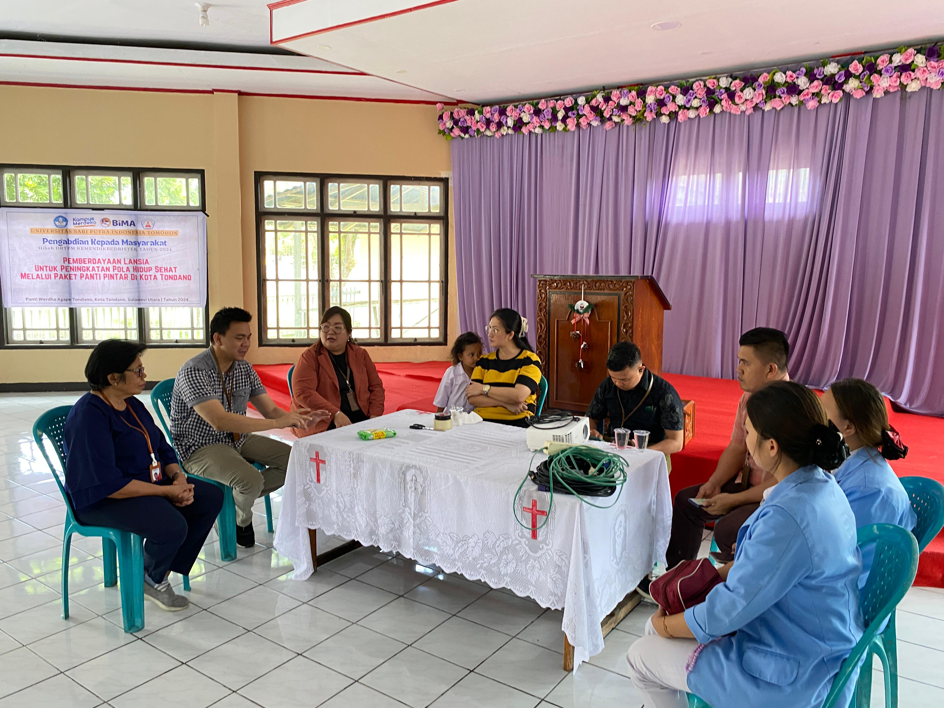
Gambar 1. Pelaksanaan Kegiatan PkM
Peningkatan yang didapatkan terkait hasil pelatihan yang dilakukan adalah menyangkut
- Peningkatan pemahaman akan teknologi
- Pemanfaatan teknologi yang semakin maksimal dalam pengelolaan panti werdha
Selain peningkatan yang dialami, lewat kegiatan pengabdian kepada masyarakat ini juga dilaksanakan kegiatan berbasis kesehatan oleh anggota pembimbing dan dosen-dosen Universitas Sariputra Indonesia Tomohon lainnya yang juga ikut serta dan melaksanakan kegiatan pengabdian lain sesuai dengan topik masing-masing.

SIMPULAN DAN SARAN/REKOMENDASI

Kesimpulan
Pelaksanaan kegiatan Pelatihan Pemanfaatan Teknologi pada Panti Werdha di Tondano memberikan dampak positif bagi pengurus, pengelola bahkan penghuni panti werdha agape. Dengan dilakukannya kegiatan PkM ini, telah meningkatkan pemahaman akan teknologi dan kemampuan untuk memanfaatkan teknologi bagi pengurus dan pengelola panti werdha agape, serta membiasakan para lansia penghuni panti werdha dalam usaha-usaha penggunaan teknologi dalam pengelolaan aktifitas panti.
Saran
Berdasarkan hasil pelaksanaan Pelatihan Pemanfaatan Teknologi pada Panti Werdha di Tondano, berikut adalah beberapa saran yang dapat dijadikan acuan untuk pengembangan program serupa di masa mendatang:
- Panti diharapkan dapat meningkatkan alat-alat teknologi yang ada sehingga dapat lebih maksimal dalam membantu pengelolaan panti.
- Perguruan tinggi dapat melaksanakan kegiatan PkM lanjutan dengan anggaran yang lebih besar untuk membantu teknolgoi tepat guna bagi panti werdha.

UCAPAN TERIMA KASIH
Kami mengucapkan terima kasih yang sebesar-besarnya kepada semua pihak yang telah mendukung dan berpartisipasi dalam pelaksanaan program "Pelatihan Pemanfaatan Teknologi pada Panti Werdha di Tondano”. Terima kasih kepada pihak Universitas Sari Putra Indonesia Tomohon selaku pemberi hibah. Terima kasih kepada pihak panti werdha agape, pengurus, pengelola bahkan penghuni panti werdha yang boleh bekerja sama dengan kami. Ucapan terima kasih yang tulus juga kami sampaikan kepada seluruh tim yang telah bekerja keras dalam merancang dan melaksanakan program ini, serta pihak-pihak yang telah memberikan dukungan material dan moral. Semoga hasil dari program ini dapat memberikan manfaat yang besar dalam bidang teknologi dan kesehatan.

DAFTAR REFERENSI

Notoatmodjo, S. (2018). Promosi Kesehatan dan Ilmu Perilaku. Jakarta: Rineka Cipta.
Yuniar, Mafaza. Et al (2022). Pengembangan Teknologi Dalam Bidang Kesehatan. Jurnal Teknologi Kesehatan, Vol.18, No.2, 49-52.
Rosari, Maria. Et al (2023). Teknologi Informasi Dalam Bidang Kesehatan Masyarakat. Jurnal Ilmu Kesehatan JIKES, Vol.1, No.2, 165-172.

